**BỘ GIÁO DỤC VÀ ĐÀO TẠO**

**ĐẠI HỌC DUY TÂN**

**KHOA CÔNG NGHỆ THÔNG TIN  
--------------🙖🙐✰🙖🙐-------------**



**TÊN ĐỀ TÀI:**

**XÂY DỰNG DIỄN ĐÀN CHIA SẺ THÔNG TIN   
NÔNG SẢN TÍCH HỢP AI TƯ VẤN VÀ  
THƯƠNG MẠI HÓA ĐA NGƯỜI DÙNG**

**(ARCHITECTURE DOCUMENT)**

GVHD: THs.NGUYỄN HỮU PHÚC

Nhóm SVTH:

Lâm Quang Bách - 27211241887

Phan Quang Đức - 27211201924

Hoàng Văn Dũng - 27211242072

Nguyễn Tấn Quang Thông - 27211239416

Phạm Duy Truyền - 27211200584

**Đà Nẵng, 2025**

|  |  |  |  |  |  |  |
| --- | --- | --- | --- | --- | --- | --- |
| **THÔNG TIN DỰ ÁN** | | | | | | |
| **Dự án viết tắt** | AgroSphere | | | | | |
| **Tên dự án** | Xây dựng diễn đàn chia sẻ thông tin nông sản tích hợp AI tư vấn và thương mại hóa đa người dùng | | | | | |
| **Thời gian bắt đầu** | 17/03/2025 | **Thời gian kết thúc** | 23/05/2024 | | |
| **Lead Institution** | Khoa Công Nghệ Thông Tin, Đại Học Duy Tân | | | | | |
| **Giáo viên hướng dẫn** | ThS. Nguyễn Hữu Phúc  Email: nguyenhuuphuc6@dtu.edu.vn  Phone: 0905094972 | | | | | |
| **Chủ sở hữu dự án & Chi tiết liên hệ** | Nguyễn Hữu Phúc  Email: nguyenhuuphuc6@dtu.edu.vn  Phone: 0905094972 | | | | | |
| **Đối tác** | Duy Tan University | | | | | |
| **Quản lý dự án &Scrum Master** | Hoàng Văn Dũng | hoangvandung291103@gmail.com | | 0387161032 |
| **Thành Viên Nhóm** | Lâm Quang Bách | bachlam392@gmail.com | | 0762598894 |
| Phan Quang Đức | phanduc0136@gmail.com | | 0327153462 |
| Nguyễn Tấn Quang Thông | nguyentanquangthong14122003@gmail.com | | 0777425257 |
| Phạm Duy Truyền | truyenmap420@gmail.com | | 0794694769 |

**THÔNG TIN TÀI LIỆU**

|  |  |
| --- | --- |
| **Tên dự án** | Xây dựng diễn đàn chia sẻ thông tin nông sản tích hợp AI tư vấn và thương mại hóa đa người dùng. |
| **Tiêu đề tài liệu** | Architecture Document |
| **Người thực hiện** | Hoàng Văn Dũng |

**LỊCH SỬ CHỈNH SỬA TÀI LIỆU**

|  |  |  |  |
| --- | --- | --- | --- |
| **Phiên bản** | **Người chỉnh sửa** | **Ngày** | **Ghi chú** |
| 1.0 | Hoàng Văn Dũng | 16/03/2025 | Tạo tài liệu |
| 1.1 | Hoàng Văn Dũng | 20/03/2025 | Chỉnh sửa tài liệu |

**PHÊ DUYỆT TÀI LIỆU**

|  |  |  |  |
| --- | --- | --- | --- |
| **Người hướng dẫn** | Nguyễn Hữu Phúc | **Chữ ký** |  |
| **Ngày** | …./…./2024 |
| **Chủ sở hữu** | Nguyễn Hữu Phúc | **Chữ ký** |  |
| **Ngày** | …./…./2024 |
| **Quản lý dự án** | Hoàng Văn Dũng | **Chữ ký** |  |
| **Ngày** | …./…./2024 |
| **Thành viên** | Lâm Quang Bách | **Chữ ký** |  |
| **Ngày** | …./…./2024 |
| Phan Quang Đức | **Chữ ký** |  |
| **Ngày** | …./…./2024 |
| Nguyễn Tấn Quang Thông | **Chữ ký** |  |
| **Ngày** | …./…./2024 |
| Phạm Duy Truyền | **Chữ ký** |  |
| **Ngày** | …./…./2024 |

**MỤC LỤC**

**1. GIỚI THIỆU** 5

1.1. Mục đích 5

1.2. Tài liệu liên quan 5

**2. TỔNG QUAN** 5

2.1. Tổng quan dự án 5

2.2. Bối cảnh dự án 5

2.3. Mục tiêu dự kiến 6

2.4. Các sơ đồ liên kết 6

**3. CÁC YẾU TỐ TÁC ĐỘNG ĐẾN CẤU TRÚC** 7

3.1. Yêu cầu về chức năng 7

3.2. Các hạn chế về kinh doanh 9

3.3. Các hạn chế về kỹ thuật 9

3.4. Các thuộc tính chất lượng 9

**4. TỔNG QUAN VỀ CẤU TRÚC** 9

4.1. Tổng quan về C&C View 10

**5. MODULE VIEW** 12

5.1. Hight-lever module view 13

**6. ALLOCATION VIEW** 15

6.1. Mô tả tổng quát 15

6.2. Mô tả chi tiết 16

1. **GIỚI THIỆU**
   1. **Mục đích**

* Mô tả ngắn gọn về kiến trúc của hệ thống mức high level, bao gồm: các thành phần, thuộc tính, loại kết nối, các chức năng, quy trình thực hiện v.v…
* Các tài liệu cho kiến trúc gồm: C&C View, Module View, Allocation View
* Tài liệu này dành cho các đối tượng sau:
* Các nhà phát triển
* Các nhà thiết kế
* Các nhà kiểm thử
  1. **Tài liệu liên quan**
* ProjectProposal
* ProjectPlan
* ProductBacklog

1. **TỔNG QUAN**
   1. **Tổng quan dự án**

* Các dịch vụ đề xuất:
* Cung cấp nền tảng cho cộng đồng để chia sẻ kiến thức mới và cấu trúc kiến thức sẵn có.
* Cung cấp công cụ để xây dựng trang web phục vụ nhu cầu của người dùng.
  1. **Bối cảnh dự án**
* Các dịch vụ đề xuất:
* Cung cấp nền tảng cho cộng đồng để chia sẻ kiến thức mới và cấu trúc kiến thức sẵn có.
* Cung cấp công cụ để xây dựng trang web phục vụ nhu cầu của người dùng.
  1. **Mục tiêu dự kiến**
* Xây dựng các chức năng cơ bản cho khách hàng khi truy cập vào website, như:
* Đăng nhập, đăng ký tài khoản, xem bài viết, xem sản phẩm, chat với AI, quản lý thông tin cá nhân.
* Cho phép người dùng xem thông tin tổng quan về website và các sản phẩm nông sản đang được giao dịch.
* Cung cấp chức năng cho người bán đăng bán sản phẩm, cập nhật thông tin sản phẩm và quản lý các đơn hàng.
* Cho phép quản trị viên quản lý thông tin người dùng, sản phẩm và các nội dung bài viết trên nền tảng.
* Cho phép người dùng chia sẻ bài viết, kiến thức nông nghiệp và trao đổi trong diễn đàn cộng đồng.
* Hỗ trợ người dùng thay đổi mật khẩu, gửi phản hồi và yêu cầu hỗ trợ đến quản trị viên
* V.v…
  1. **Các sơ đồ liên kết**
* Xác định bối cảnh của hệ thống trong quá trình hoạt động trong thực tế.

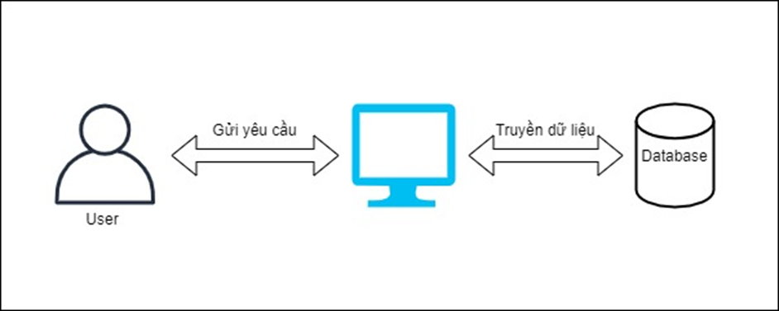

Hình 1: *Sơ đồ ngữ cảnh của hệ thống*

1. **CÁC YẾU TỐ TÁC ĐỘNG ĐẾN CẤU TRÚC**
   1. **Yêu cầu về chức năng**

|  |  |  |
| --- | --- | --- |
| **ID Product Backlog** | **Tên Product Backlog** | **Mô tả** |
| PB01 | Đăng ký | Sử dụng để đăng ký tài khoản để sử dụng thêm các chức năng của hệ thống |
| PB02 | Đăng nhập | Sử dụng để đăng nhập vào hệ thống |
| PB03 | Đăng xuất | Sử dụng để đăng xuất khỏi hệ thống |
| P04 | Quên mật khẩu | Người dùng có thể lấy lại mật khẩu |
| PB05 | Tìm kiếm | Khách vãng lai và người dùng có thể tìm kiếm các bài viết, sản phẩm trên hệ thống |
| PB06 | Xem bài viết | Khách vãng lai và người dùng có thể xem các bài viết trên hệ thống |
| PB07 | Yêu thích bài viết | Người dùng có thể yêu thích để lại sự quan tâm với bài viết |
| PB08 | Bình luận bài viết | Người dùng có thể bình luận bài viết |
| PB09 | Chia sẻ bài viết | Người dùng có thể chia sẻ bài viết |
| PB10 | Quản lý bài viết | Người dùng có thể quản lý bài viết của chính mình |
| PB11 | Xem sản phẩm | Khách vãng lai và người dùng có thể xem các sản phẩm trên hệ thống |
| PB12 | Đánh giá sản phẩm | Người dùng đánh giá sản phẩm sau khi mua hàng. |
| PB13 | Quản lý sản phẩm | Người dùng và Adim có thể quản lý sản phẩm tùy thuộc vào vai trò. |
| PB14 | Chat với AI | Người dùng có thể thực hiện hỏi đáp với AI |
| PB15 | Xem tin tức | Khách vãng lai hoặc người dùng có thể xem các tin tức mới nhất liên quan đến nông nghiệp |
| PB16 | Quản lý thông tin cá nhân | Bgười dùng có thể quản lý thông tin cá nhân của chính mình. |
| PB17 | Đổi mật khẩu | Người dùng có thể thay đổi mật khẩu |
| PB18 | Quản lý giỏ hàng | Người dùng có thể quản lý các sản phẩm trong giỏ hàng |
| PB19 | Thanh toán | Người dùng có thể thực hiện thanh toán đơn hàng để hoàn tất quá trình mua sắm |
| PB20 | Quản lý tài khoản | Admin có thể quản lý các tài khoản trên hệ thống |
| PB21 | Quản lý tin tức | Admin quản lý tin tức với các chức năng như: thêm, sửa, xóa các tin tức trên hệ thống |
| PB22 | Quản lý diễn đàn | Cho phép admin quản lý các nội dùng trên diễn đàn để đảm bảo nội dung phù hợp với hệ thống |
| PB23 | Quản lý thanh toán | Admin giám sát và quản lý toàn bộ các giao dịch thanh toán phát sinh trên hệ thống |
| PB24 | Quản lý mã giảm giá | Admin có thể quản lý các mã giảm giá áp dụng cho sản phẩm hoặc đơn hàng trên hệ thống |
| PB25 | Thống kê và báo cáo | Admin có thể theo dõi hệ thống dựa trên thông số hoạt động |

* 1. **Các hạn chế về kinh doanh**
* Dưới đây là những hạn chế về kinh doanh của dự án:
* Dự án bắt đầu từ ngày 17 tháng 03 năm 2025 đến ngày 23 tháng 05 năm 2025. Sau khi giao sản phẩm, nhóm sẽ khắc phục khuyết điểm trong các sản phẩm (có thể có thêm các chức năng hoặc tính năng bổ sung).
* Nhóm không có ngân sách cho phần mềm thương mại. Phần mềm của bên thứ ba được sử dụng phải là mở mã nguồn hoặc miễn phí.
* Tài nguyên sẵn có được định nghĩa như dưới đây:
* Từ 17/03/2025 đến 23/05/2025.
  1. **Các hạn chế về kỹ thuật**
* Công cụ phát triển cấu trúc sẽ là:
* Sử dụng ngôn ngữ HTML5 & CSS3, Javascript, ReactJS , Tailwind CSS , Java, Spring Boot và máy chủ cơ sở dữ liệu MySQL…
* Khách hàng sẽ sử dụng một máy tính có hệ điều hành Window để sử dụng phần mềm.
* Khách hàng sẽ sử dụng trình duyệt để truy cập hệ thống, chẳng hạn như: Internet Explorer, Mozilla Firefox, Google Chrome, Cốc Cốc thông qua giao thức HTTP.
  1. **Các thuộc tính chất lượng**
* Các thuộc tính chất lượng sau đây thúc đẩy việc thiết kế kiến trúc. Mỗi kịch bản về thuộc tính chất lượng được xếp theo mức độ quan trọng do Chủ sở hữu sản phẩm xác định và mức độ ước lượng (D). Cả hai giá trị đều dựa trên thang đo:
* Cao (High - H)
* Vừa (Medium - M)
* Thấp (Low- L)

1. **TỔNG QUAN VỀ CẤU TRÚC**

* Chúng tôi chủ yếu sử dụng C&C để tranh luận và lý luận về các thuộc tính kiến trúc, yêu cầu thuộc tính chất lượng, và các yêu cầu chức năng mà hệ thống phải tuân thủ.
  1. **Tổng quan về C&C View**
* Phân chia hệ thống thành các thành phần mà có một vài sự hiện diện của thời gian chạy chương trình như các tiến trình, đối tượng, kho dữ liệu và các kết nối hoặc thay cho các con đường truyền thông như luồng thông tin và truy cập vào bộ nhớ được chia sẻ. Sơ đồ dưới đây cho thấy tổng quan cấu trúc bao gồm các thành phần trong web “Xây dựng diễn đàn chia sẻ thông tin nông sản tích hợp AI tư vấn và thương mại hóa đa người dùng” và các thành phần liên quan khác. Hệ thống của chúng tôi gồm các thành phần được liên kết như sau:

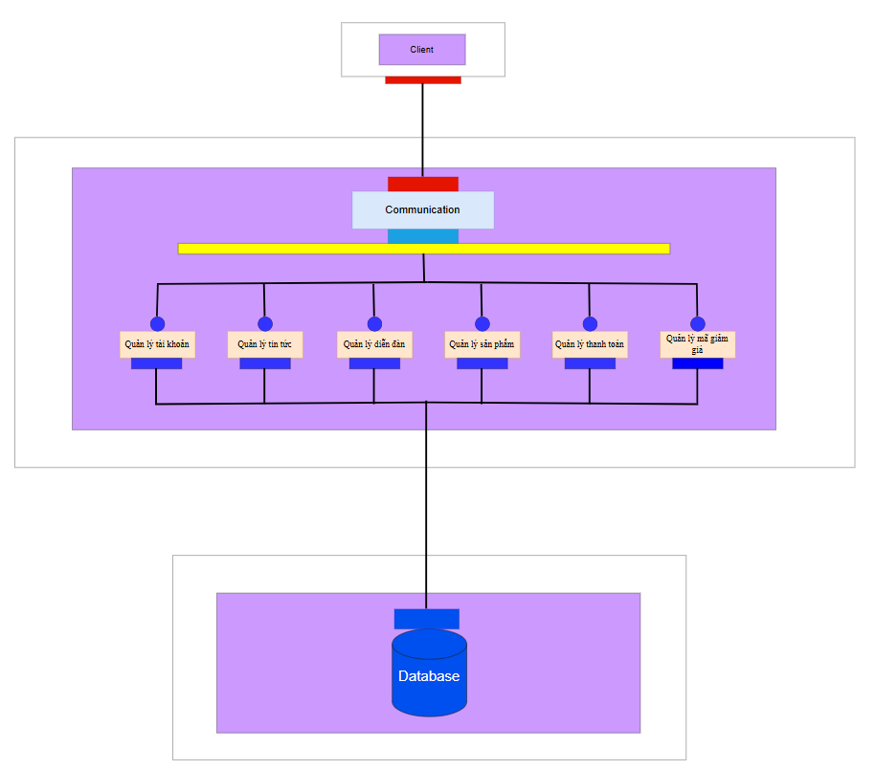

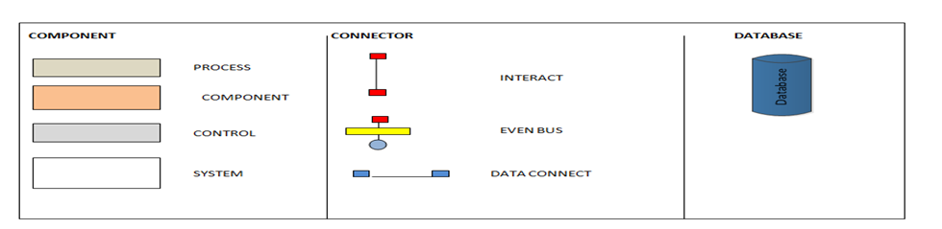

Hình 2: *C&C View*

* Client: Người dùng đầu cuối của hệ thống, có thể Admin, người dùng, Khách vãng lai. Client muốn truy cập vào hệ thống phải thông qua trình duyệt để kết nối với các thành phần khác trong ứng dụng.
* Quản lý hệ thống: Thành phần chứa các yêu cầu:
* User Story:
* US13 – Là admin, tôi có thể quản lý sản phẩm
* US20 – Là admin, tôi có thể quản lý tài khoản
* US21 – Là admin, tôi có thể quản lý tin tức
* US22 – Là admin, tôi có thể quản lý diễn đàn
* US23 – Là admin, tôi có thể quản lý thanh toán
* US24 – Là admin, tôi có thể quản lý mã giảm giá
* Thống kê:
* User Story:
* US25 – Là admin, tôi có thể xem thống kê và báo cáo tổng quát.
* Database: Database là một thành phần của ứng dụng mà hệ thống có thể lưu và lấy dữ liệu từ nó.

1. **MODULE VIEW**

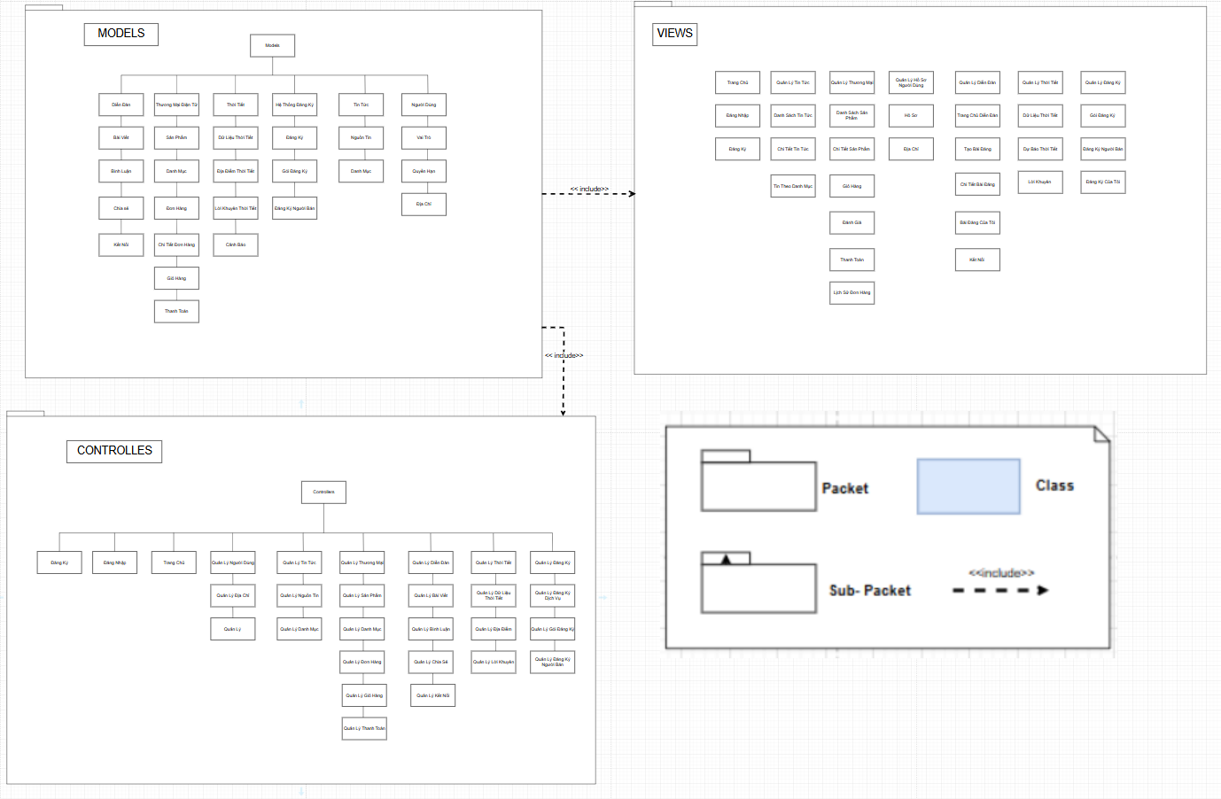

Hình 3: *Module view*

* 1. **Hight-lever module view**
* Website “Xây dựng diễn đàn chia sẻ thông tin nông sản tích hợp AI tư vấn và thương mại hóa đa người dùng” dựa trên mẫu phát triển Model-View-Controller. Trong thực tế, nó cho phép các trang web chứa tập lệnh tối thiểu.
* Hệ thống bao gồm ba gói:
* Models đại diện cho các cấu trúc dữ liệu. Thông thường, các lớp mô hình sẽ chứa các chức năng giúp truy xuất, chèn và cập nhật thông tin trong cơ sở dữ liệu.
* View là thông tin đang được trình bày cho người dùng.
* Controllers đóng vai trò trung gian giữa Model, View và bất kỳ các tài nguyên khác cần thiết để xử lý yêu cầu HTTP và tạo một trang web.

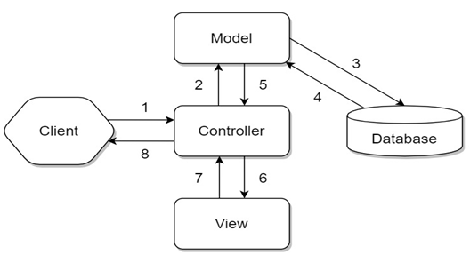

Hình 4: *Mô hình MVC*

|  |  |
| --- | --- |
| **Bảng 5.1: *Mô tả chi tiết*** | |
| **Thành phần** | **Mô tả** |
| 1 | Client gửi yêu cầu đến server thông qua Controller, Controller sẽ tiếp nhận yêu cầu. |
| 2 | Controller sẽ xử lý dữ liệu đầu vào, và quyết đinh luồng đi tiếp theo của yêu cầu. Trả về kết quả hay tương tác với database để lấy dữ liệu. Nếu cần tương tác với Model để lấy dữ liệu, Controller sẽ gọi tới Model để lấy dữ liệu đầu ra. Nếu không, Controller sẽ trả về kết quả theo mũi tên số (8). |
| 3 | Model tương tác với Database để truy xuất dữ liệu phù hợp với yêu cầu. |
| 4 | Database trả về cho Model dữ liệu theo yêu cầu của Model. |
| 5 | Model trả về dữ liệu cho Controller xử lý. |
| 6 | Controller sẽ gọi đến View phù hợp với yêu cầu và kèm theo dữ liệu cho View. View chịu trách nhiệm hiển thị dữ liệu phù hợp với yêu cầu. |
| 7 | Sau khi xử lý hiển thị dữ liệu, View trả về cho Controller kết quả (HTML, XML hoặc JSON…). |
| 8 | Sau khi hoàn tất, Controller sẽ trả về kết quả cho Client. |

1. **ALLOCATION VIEW**
   1. **Mô tả tổng quát**

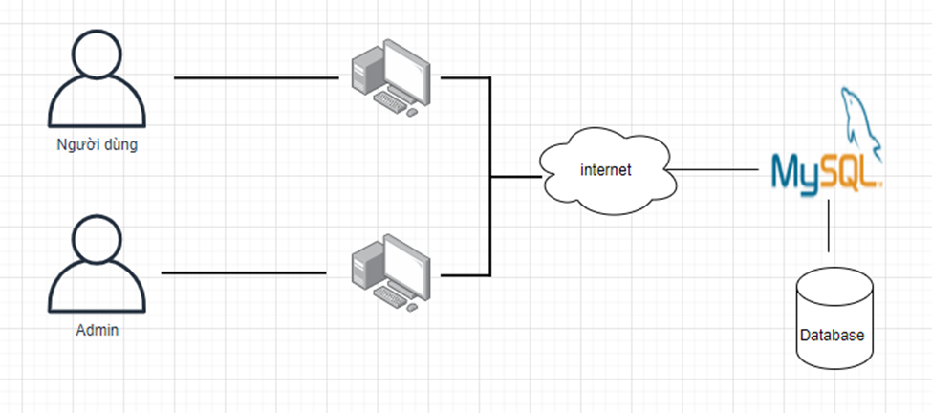

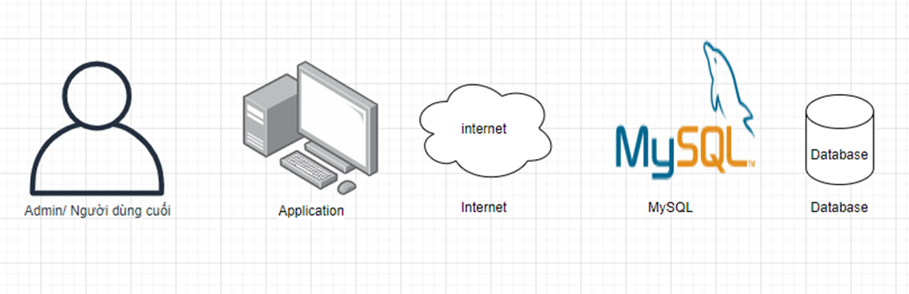

Hình 5: *Allocation View*

* Database là một thành phần của ứng dụng mà hệ thống có thể lưu và lấy dữ liệu từ nó.

|  |  |
| --- | --- |
| **Thành phần** | **Mô tả** |
| Admin/ người dùng | Sử dụng hệ thống để thực hiện yêu cầu. |
| Xây dựng diễn đàn chia sẻ thông tin nông sản tích hợp AI tư vấn và thương mại hóa đa người dùng | Thiết bị truyền thông của người dùng để tương tác với hệ thống. |
| Database | Lưu trữ thông tin hệ thống trên Database |

* 1. **Mô tả chi tiết**

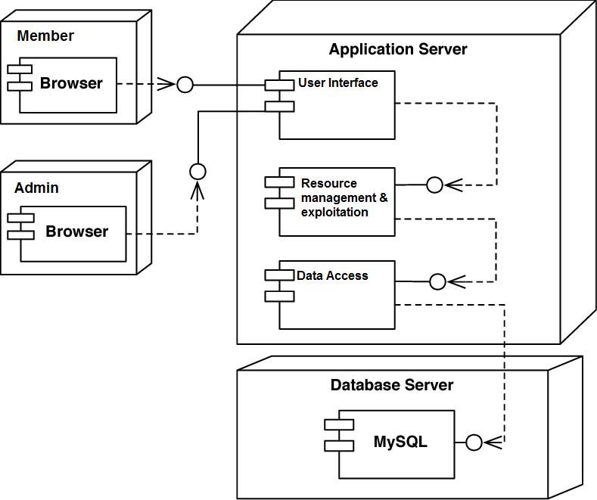

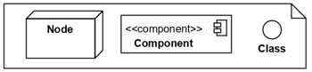

Hình 6: *Detailed Allocation View*

* Trong đó:
* Admin, member: bao gồm các người dùng đầu cuối như: Khách vãng lai, thành viên(người dùng), admin.
* Database Server: Cơ sở dữ liệu của ứng dụng được lưu trữ trên MySQL.
* Application Server: Là ứng dụng được cài đặt trên Webserver